**Группа 4э-38к**

**Иностранный язык**

**Преподаватель Жмаева Татьяна Владиславовна**

**Задание на 25.03**

A. Вставить подходящие по смыслу слова: MARKET, CONSUMER, PRODUCT, SALES, ADVERTISING (цифра – слово)

B. Вставить подходящие фразы из упражнения A.

C. Расставить слова в правильном порядке, чтобы получились вопросы. Вставить эти вопросы в диалог по смыслу. (цифра - буква).

**Задание на 01.04 (Не делать Белых, Богомолов, Жиляева, Зайцева, Иконников, Катаев, Кобзаренко, Мухортов, Поклонцев, Тубольцев)**

C. Поставить слова в правильном порядке, чтобы получились вопросы.

D. Соединить вопросы из упражнения C с ответами (цифра – буква).

**Задание на 08.04 (Не делать Белых, Богомолов, Джумаев, Жиляева, Зайцева, Иконников, Катаев, Кобзаренко, Муравьев, Мухортов, Поклонцев, Тубольцев)**

B. Поставить фразы из отчета в правильной последовательности (цифра-буква)

C. Вставить в текст пропущенные слова (цифра – слово).

Сдать лично либо в электронном варианте в ЛС <https://vk.com/zhm_tatiana> (можно фото тетради)

**УРОК 25.03.2020**

**A. Вставить подходящие по смыслу слова: MARKET, CONSUMER, PRODUCT, SALES, ADVERTISING.**

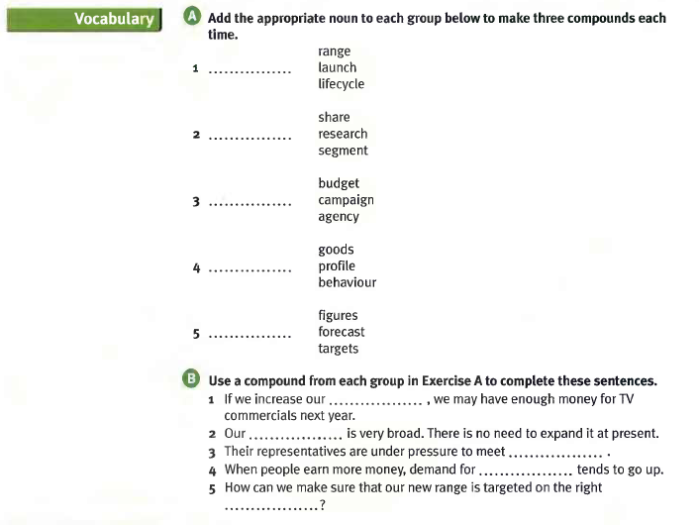

C. Расставить слова в правильном порядке, чтобы получились вопросы. Вставить эти вопросы в диалог по смыслу. (цифра - буква).

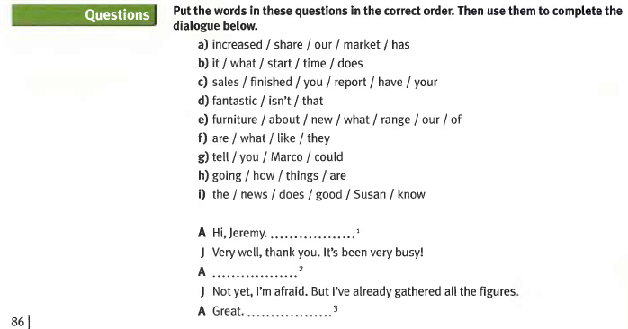

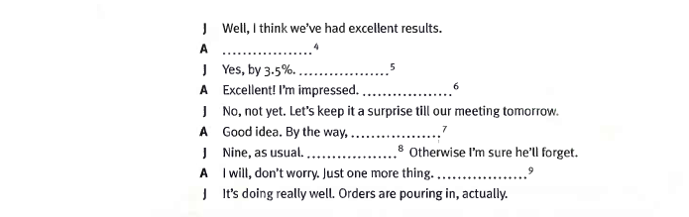

**УРОК 01.04.**

C. Поставить слова в правильном порядке, чтобы получились вопросы.

D. Соединить вопросы из упражнения C с ответами (цифра – буква).





**УРОК 08.04**

B. Поставить фразы из отчета в правильной последовательности (цифра-буква)

C. Вставить в текст пропущенные слова (цифра – слово).



